

**CG150**

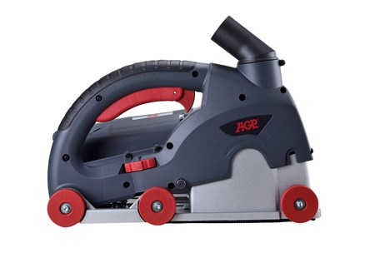

CG150 sleuvenfreesmachine

Uitzonderlijke stofafzuiging  
6 rollen zorgen voor een goede en soepele geleiding met lichte onregelmatigheden aan het oppervlak  
LED-indicator om de boorprestaties te optimaliseren met waarschuwing voor overbelasting en oververhitting  
Ingebouwde laser helpt om zelfs rechte sneden te maken  
Het optionele geleiderailsysteem biedt maximaal comfort en maakt absoluut rechte sleuven mogelijk.  
Geavanceerde motorelektronica voor constante snelheid, zachte start en overbelasting en bescherming tegen oververhitting  
Afstandsstuk voor 2 en 5 doorslijpschijven

model CG150  
Vermogen 2500 W  
Voltage, frequentie 220-240 V ~ 50-60 Hz  
RPM 6500 / min  
max. Bladdiameter Ø 150 mm  
Opnemen 22,23 mm  
max. Zaagdiepte 50 mm  
max. Zaagbreedte 47 mm  
tot het plafond 25 mm  
tot rand 28 mm  
Afmetingen (LxBxH) 365 x 220 x 288 mm  
Gewicht 7,2 kg